様式第１（第１条関係）

事業継続力強化支援計画に係る認定申請書

令和○○年○○月○○日
島根県知事
〇〇 〇〇 様

島根県・・市●●１－１
印
〇〇商工会 又は
〇〇商工会議所
会長 会頭 □□ □□

島根県・・市●●２－２
印
・・市長 △△ △△

商工会及び商工会議所による小規模事業者の支援に関する法律第５条第１項の規定に基づき、別紙の計画について認定を受けたいので申請します。

（備考）
１ 記名押印については、氏名を自署する場合、押印を省略することができる。
２ 申請者名は、事業継続力強化支援計画を共同して作成する全ての商工会又は商工会議所及び関係市町村の住所、名称及び代表者の氏名を記載すること。
３ 用紙の大きさは、日本産業規格Ａ４とすること。

認定を受けようとする計画に係る情報の提供及び助言を行う商工会及び商工会議所による小規模事業者の支援に関する法律第５条第５項に規定する経営指導員の氏名： ○○ ○○

（別表１）
事業継続力強化支援計画
事業継続力強化支援事業の目標
Ⅰ 現状
（１）地域の災害リスク

（２）商工業者の状況

（３）これまでの取組

Ⅱ 課題

Ⅲ 目標

事業継続力強化支援事業の内容及び実施期間
（１）事業継続力強化支援事業の実施期間（令和 年 月 日～令和 年 月 日）

（２）事業継続力強化支援事業の内容

＜１．事前の対策＞

１）小規模事業者に対する災害リスクの周知

２）商工会、商工会議所自身の事業継続計画の作成

３）関係団体等との連携

４）フォローアップ

５）当該計画に係る訓練の実施

＜２．発災後の対策＞

１）応急対策の実施可否の確認

２）応急対策の方針決定

＜３．発災時における指示命令系統・連絡体制＞

【被害状況調査票様式】
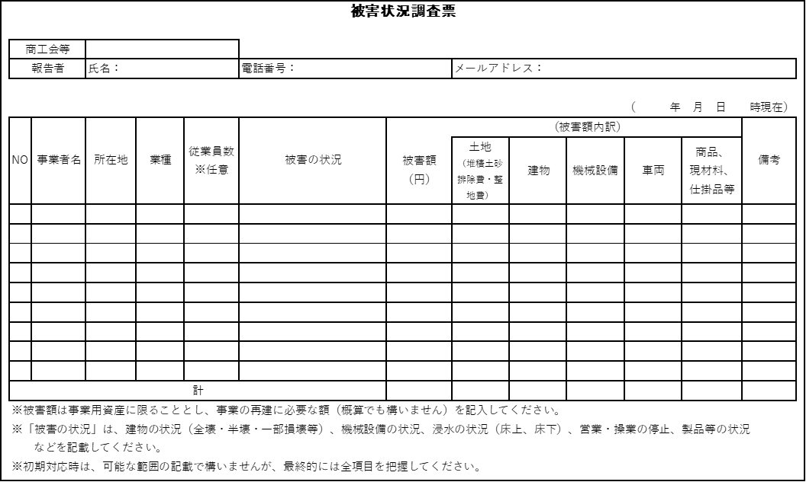

＜４．応急対策時の地区内小規模事業者に対する支援＞

＜５．地区内小規模事業者に対する復興支援＞

（別表２）
事業継続力強化支援事業の実施体制
事業継続力強化支援事業の実施体制
（令和○年○月現在）

（１）実施体制（商工会又は商工会議所の事業継続力強化支援事業実施に係る体制／関係市町村の事業継続力強化支援事業実施に係る体制／商工会又は商工会議所と関係市町村の共同体制／経営指導員の関与体制 等）

（２）商工会及び商工会議所による小規模事業者の支援に関する法律第５条第５項に規定する経営指導員による情報の提供及び助言に係る実施体制
①当該経営指導員の氏名、連絡先

②当該経営指導員による情報の提供及び助言（手段、頻度 等）

（３）商工会／商工会議所、関係市町村連絡先
①商工会／商工会議所

②関係市町村

（別表３）
事業継続力強化支援事業の実施に必要な資金の額及びその調達方法
（単位 千円）
 |  | 令和２年度 | 令和３年度 | 令和４年度 | 令和５年度 | 令和６年度
必要な資金の額
（備考）必要な資金の額については、見込み額を記載すること。
調達方法
（備考）調達方法については、想定される調達方法を記載すること。

（別表４）
事業継続力強化支援計画を作成する商工会又は商工会議所及び関係市町村以外の者を連携して事業継続力強化支援事業を実施する者とする場合の連携に関する事項
連携して事業を実施する者の氏名又は名称及び住所
並びに法人にあっては、その代表者の氏名
連携して実施する事業の内容
連携して事業を実施する者の役割
連携体制図等

